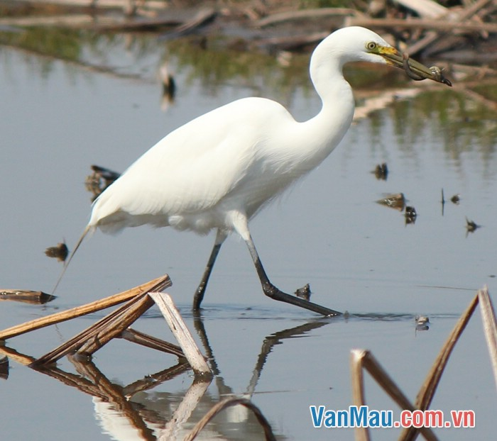

Con Cò

Một hôm, con Cò chân dài, mỏ dài, cổ dài đi dọc theo bờ sông.

Nước trong vắt như trong những ngày đẹp trời nhất. Con cá chép lượn tung tăng với con cá mè. Chúng bơi sát bờ. Nếu con Cò muốn bắt, có thể bắt dễ dàng. Nhưng nó nghĩ nên chờ một lúc nữa để cho đói hơn một chút nữa: nó ăn uống điều độ, đúng giờ giấc. Một lúc sau thấy đói, Cò tiến đến gần bờ, thấy những con cá rô ngoi lên mặt nước. Cò không thích những con cá này, nên chờ những con cá ngon hơn. Nó nói một cách khinh rẻ:

- Cò tôi mà lại thèm đi ăn những con cá rô tầm thường ấy sao? Người ta còn coi tôi ra gì nữa!

Chê bai cá rô, nó gặp một con cá lòng tong:

- Cá lòng tong! Đó là bữa ăn của một con Cò sao! Tôi thèm há mỏ vì những con cá ấy sao!

Cứ như thế, rốt cuộc Cò không tìm được con cá nào cả, khiến nó phải há mỏ vì một con vật kém hơn. Cơn đói tới, nó rất lấy làm sung sướng và dễ chịu khi bắt được một con ốc sên.

Bài học từ con Cò dạy chúng ta đừng nên khó tính quá. Muốn được nhiều sẽ mất tất cả. Cũng đừng chê bai, những người dễ tính mới là khôn khéo.